SENAC INFORMATICA

TECNICO EM INFORMATICA

CARTEIRA DO PET

PORTO ALEGRE, 31 DE MARÇO DE 2020

CARLOS H LENZ | LUCAS M ALMEIDA

CARTEIRA DO PET

PORTO ALEGRE, 31 DE MARÇO DE 2020

**Requisito Funcional**

RF01: Cadastrar Novo Pet;

RF02: Exibir informações do Pet;

RF03: Alterar Informações do Pet.

**Requisito** **Não-Funcional**

RNF01: Para o software ser instalado, é necessário no mínimo 1 GB de RAM;

RNF02: O software deve ser desenvolvido para o sistema operacional Android.

**Regra** **de negócios**

RN01: Para cadastrar um Pet, o usuário precisa apenas entrar no aplicativo e clicar em “Cadastrar Pet”.

RN02: Ao abrir a tela de cadastro, o usuário deverá inserir dados no Pet, como:

-Nome;

-Número do chip;

-Espécie (Canino, Felino, Roedor, Anfíbio ou outros);

-Raça;

-Ano de Nascimento;

-Sexo(Feminino ou Masculino);

-Porte (Pequeno, Médio ou Grande);

-Peso;

-Altura;

-Responsável pelo Pet;

-Telefone do Responsável;

-Endereço onde o Pet reside;

Por fim, o usuário precisará clicar em “Cadastrar”

RN03: Para Visualizar as informações do Pet, o usuário precisa clicar no perfil de Pet disponível na lista da tela inicial.

RN04: Para alterar informações do Pet, o Usuário precisa selecionar na lista de pets cadastrados, presente na tela inicial do app. Ao selecionar o cadastro do Pet, o app abrirá a tela para editar as informações cadastradas e por fim, para salvar as alterações, o usuário deverá clicar no botão “Alterar”.

RN05: Para excluir um cadastro, deve-se selecionar o perfil desejado na lista disponível na tela inicial. Ao acessar o perfil, o usuário terá a opção de excluir o cadastro.

**Diagrama de caso de uso:**

**Autor:** Usuário

UC1**:** Acesso ao App;

Cenário Principal:

1. O Usuário Acessa o App.

UC2: Cadastrar Pet

Cenário Principal:

1. Seguindo UC1;
2. Selecione “Cadastrar Pet”;
3. Insira Informações do Pet;
4. Selecione “Cadastrar”.

UC3: Ver Informações do Pet

Cenário Principal:

1. Seguindo UC1;
2. Pressione informações do Pet;

UC4: Alterar Informações do Pet

Cenário Principal:

1. Seguindo UC1;
2. Pressione informações do Pet;
3. Selecione Alterar;
4. Altere informações do Pet;
5. Selecione “Alterar”.

Cenário Exceção:

1. Seguindo CP;
2. Não existe Pet;
3. Segue UC2.

UC5: Excluir Pet

Cenário Principal:

1. Seguindo UC1;
2. Pressione informações do Pet;
3. Selecione Excluir;
4. Selecione “Sim” na tela “Alerta de Exclusão”.

Cenário Exceção:

1. Seguindo CP 1, 2 e 3;
2. Selecione “Não” na tela “Alerta de Exclusão”.

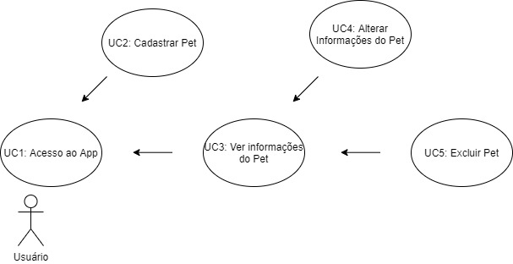

**Diagrama Entidade-Relacionamento**

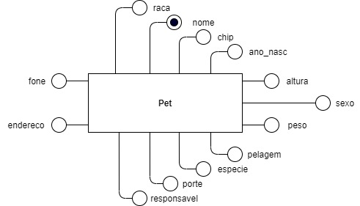

**Diagrama de Classes**

